Краткосрочный проект
«Живая и неживая природа»

Старшая группа “Ласточка”

Воспитатели: Храпова Е.Ю. Епарова А.В.

2025г.
Тип проекта:
познавательно-исследовательский.
Продолжительность:
краткосрочный
Участники:
дети, воспитатели.
Цель:
Изучать с детьми живую и неживую природу, ее взаимодействия между собой. Формирование у детей осознанного и бережного отношения к природе в целом.
Задачи:
Воспитательные:
- Воспитывать интерес к природе и окружающему миру
- Воспитывать умение работать в коллективе
- Воспитывать экологическую культуру
Образовательные:
- познакомить детей с понятиями: «природа», «живая природа», «неживая природа».
- формировать умение детей отличать живую природу от неживой по признакам

Развивающие:
- Развивать творческие способности детей
- Развивать познавательную деятельность
Ожидаемый результат:
Дети получат представление о живой и неживой природе и научатся ее различать. В ходе занятий ребята вырабатывают бережное отношение к природе и всем ее составляющим. Данный проект актуален в любое время года и подходит для разных возрастных групп.
Этапы проекта:
- Организационный этап.
Сформулировать проблему, определить цель. Выработать план деятельности по достижению цели. Проанализировать знания детей по теме проекта
- Продуктивный.
Поддерживать стремление детей активно чувствовать в реализации проекта. Расширить знания детей о природе. Развивать мышление, наблюдательность и речь. Развивать навыки самостоятельной творческой деятельности. Учиться работать в коллективе.
- Заключительный этап.
Создание интеллект карты. Творческая работа «Оживление камней». Экспериментальная деятельность.

Мероприятия:
- Беседы с детьми “Что такое живая и неживая природа” (14.07.25)
Научиться различать живую и неживую природу; изучить способы взаимодействия окружающего мира между собой
- Чтение литературы (14.07.25):
сказки “Нежный ветерок” “Родник”; загадки по теме.
- Работа с календарем погоды (15.07.25)
Изучение явлений природы; погодных условий
- Дидактические игры (15.07.25)
«Цепочка». Цель — уточнить знания детей об объектах живой и неживой природы. У воспитателя в руках предметная картинка с изображением объекта, а дети по цепочке называют по одному признаку этого объекта, стараясь не повториться.
«Природа не природа». Цель — закрепить представления детей об объектах живой и неживой природы. Детям раздаются карточки с изображением предметов живой и неживой природы и два карандаша (красный и синий). Красным карандашом дети закрашивают объекты живой природы, а синим — неживой.
«Лягушка-путешественница». Цель — обобщить знания дошкольников об объектах живой и неживой природы, об их особенностях, свойствах, характерных признаках, взаимосвязях. Дети раскладывают изображения, ориентируясь на карточки-обозначения.
- Наблюдение на улице. Экспериментальная деятельность на прогулке с водой, ветром, землей. (16.07.25)
Рассмотрение через лупу насекомых, растений, кустарников, деревьев на прогулке вместе с Эколятами. Мероприятия экологической направленности учат бережно относиться к природе и уважать ее. Наблюдения за свойствами воды и песка.
- Подвижная игра “Солнышко и дождик” (16.07.25)
Цель — учить ходить и бегать врассыпную, не наталкиваясь друг на друга, приучать действовать по сигналу воспитателя. Закреплять знания о явлениях природы.
- Изготовление интеллект карты “Живая и неживая природа» (17.07.25)
В процессе изготовления интеллект карты дети учатся различать живую и неживую природу. Также развивают воображение и творченские способности.
- Итоговая творческая работа “Оживление камней” (18.07.25)
Ребята сами нашли камни и каждый “оживил” свой камешек с помощью красок и кисти, нарисовав на них насекомых растения и цветы.

Фотоальбом
Наблюдение на прогулке

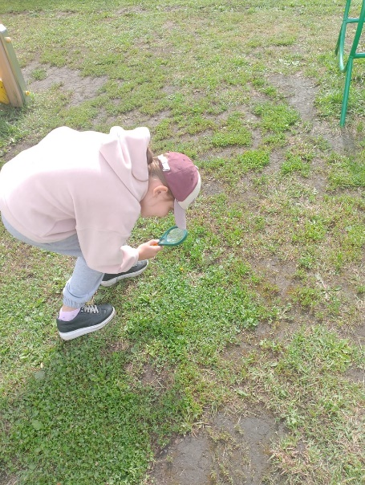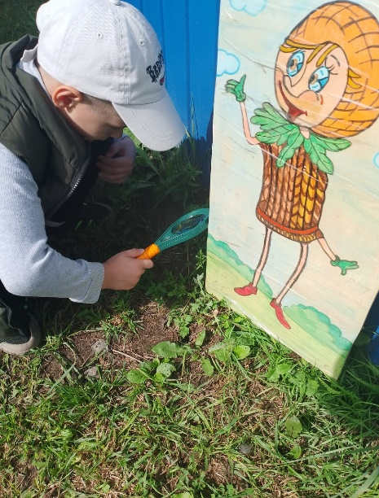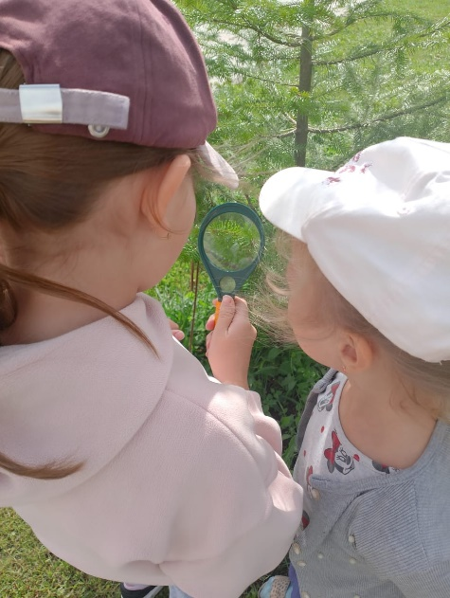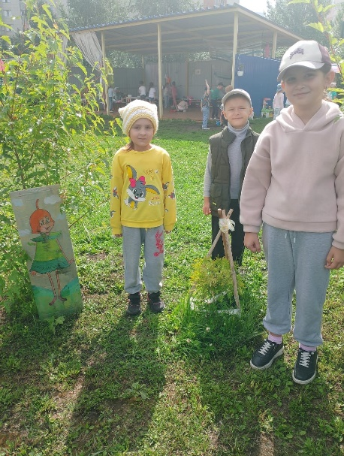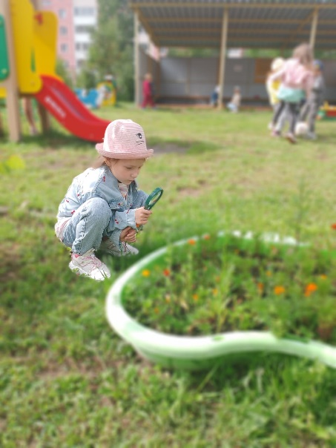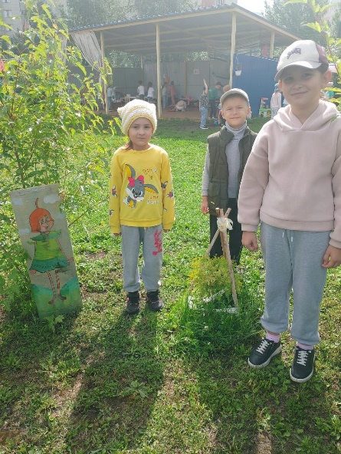
Изготовление интеллект карты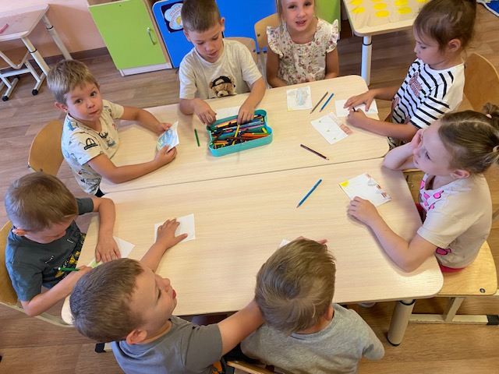 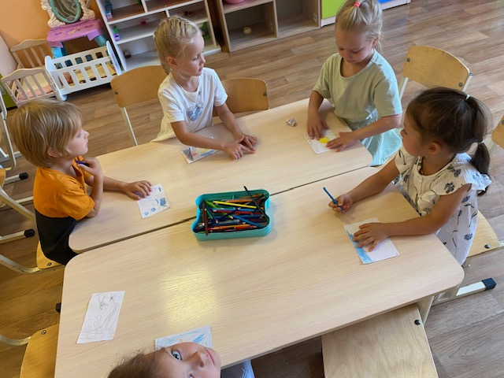
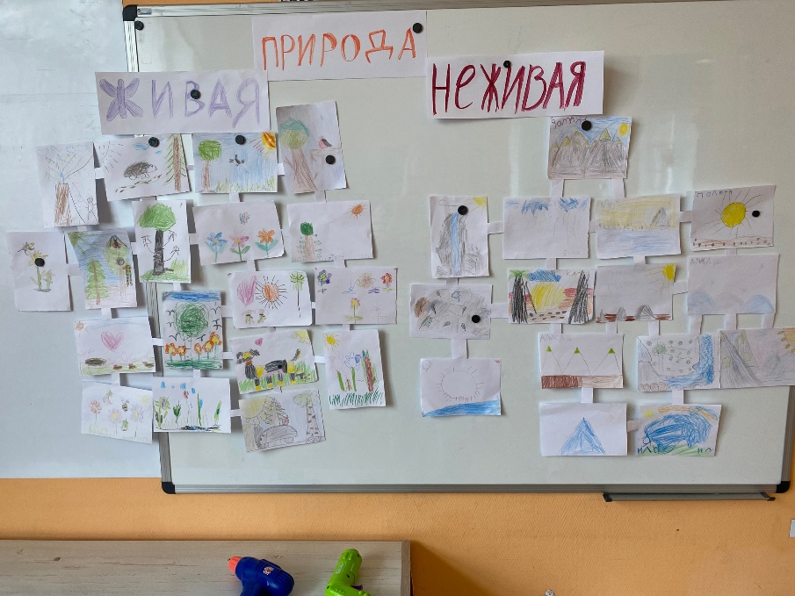
Итоговая творческая работа «Оживление камней»
